编码器角度预测（时间戳 + 实测转速）
记录日期：2026-10-09
硬件：STM32F103（72MHz）、AS5600（12 位，I2C @400kHz，主循环 1kHz 读取）、FOC 10.204kHz
相关代码：myapp/Encoder.c/.h（主要改动）、myapp/scheduler.c、Core/Src/main.c、myapp/Vofa.c/.h、myapp/Motor_Config.h
结论一句话：编码器 1kHz 采样、FOC 10kHz 控制，两次采样之间角度是"冻住"的 —— 用 DWT 时间戳 + 实测转速把角度推到"本拍电压实际生效的时刻"。
实现正确且已验证 ✓，但开环下收益天生很小（540rpm 只有 2~3%） ✓ 它真正的价值在速度估计和将来闭环的相位裕度。
───────────────

1. 问题：两次采样之间，角度是冻住的
AS5600 一次读 0.12ms（400kHz）> FOC 周期 0.098ms
→ 编码器读取永远进不了 FOC 中断
→ 角度只能 1kHz 更新，两次采样之间"零阶保持"
滞后量化：
$$\Delta\theta_e[^\circ] = 6 \cdot p \cdot n \cdot \Delta t \qquad (p=\text{极对数},\ n=\text{rpm},\ \Delta t=\text{秒})$$
转速 | 1ms 滞后 | 平均转矩损失
129 rpm | 5.4° | 0.4%
540 rpm | 22.7° | 2.6%
1200 rpm | 50° | 12%
3000 rpm | 126° | 43%

（平均损失 = 1 - sin(Δθ)/Δθ，因为一个周期内错位从 0 线性长到 Δθ）
分两步走：先做"时间戳 + 预测"（本记录），需要更平滑时再上 PLL。
───────────────

2. 实现

① DWT 时间戳
dt = (int32_t)(now_cycles - state->Time_Last); /* 无符号相减，天然处理 32 位回绕 */
DWT 分辨率 13.9ns ✓ 而且 test.c 的 CpuStat 早就在用它 → 不用新增外设 ✓
（Encoder_Param_Init 里也幂等地使能一次，免得别处删掉观测代码就失效）

② 实测转速（主循环 1kHz）
/* 先处理机械角跨圈，再乘增益 —— 顺序不能反 */
d_mech = Pulse_Data - Theta_Mech_Last;
if(d_mech > Line/2) d_mech -= Line;
if(d_mech < -Line/2) d_mech += Line;

d_elec = d_mech * Elec_Gain; /* Elec_Gain = (65536/Line)×Pn = 16×7 = 112 */
spd_new = (d_elec << 12) / dt; /* Q12：每个 DWT cycle 前进多少电角度计数 */
Speed_e_Q12 += (spd_new - Speed_e_Q12) >> 2; /* 一阶低通 1/4 */

③ 预测（FOC 中断 10kHz）
dt = (now_cycles - Time_Last) + ENC_ACT_LEAD_CYC; /* 含"电压实际生效"的提前量 */
if(dt > ENC_PRED_MAX_CYC) dt = ENC_PRED_MAX_CYC; /* 超时冻结，不无限外推 */
adv = (Speed_e_Q12 * dt) >> 12;
return Theta_e_Last + adv; /* uint16 加法自动回绕，正反转都对 */
执行器提前量：占空比在本拍写下去，要到下一个更新事件才真正作用到电机
（中心对齐载波 → 24.5µs / 49.5µs 两处）→ 取 1764 cycle（24.5µs）✓

④ 原子发布（防止撕裂）
主循环写 (角度, 时间戳, 速度) 三个量，中断每 98µs 读一次 ✗
→ 写侧关中断（写侧关就够了，中断不会在写到一半时进来）：
primask = __get_PRIMASK(); __disable_irq();
Theta_e_Last = ...; Time_Last = ...; Pred_Ok = 1;
__set_PRIMASK(primask);

⑤ 失败保护
情况 | 处理
单次读失败 | Time_Last 不更新 → 预测继续 ✓
连续失败 | 预测最多外推 2ms，超了冻结 ✓
间隔 > 5ms | 重新起算速度（旧速度不可信 ✓）

───────────────

3. 实测验证

① 滞后与转速严格线性
转速 | [9] 解析滞后 | 滞后/转速
94.3 rpm | 720 | 7.64
533.5 rpm | 4078 | 7.64

理论值 7 × 65536 / 60000 = 7.65 ✓✓ 完全吻合 ✓
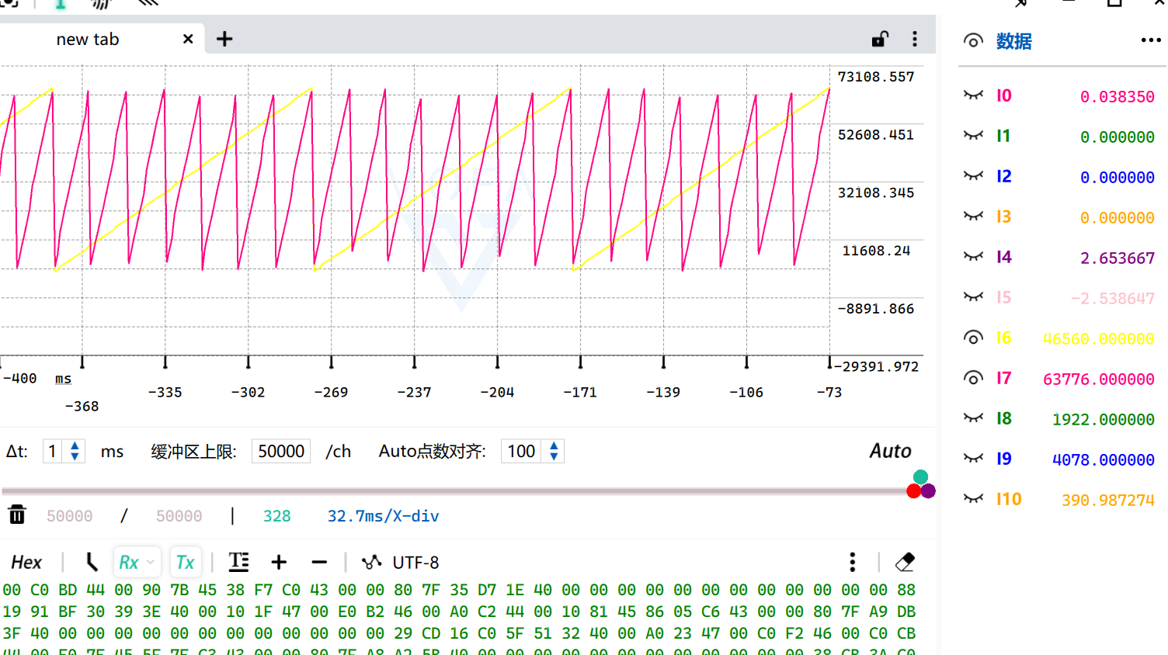
图 1 533rpm：解析滞后 4078
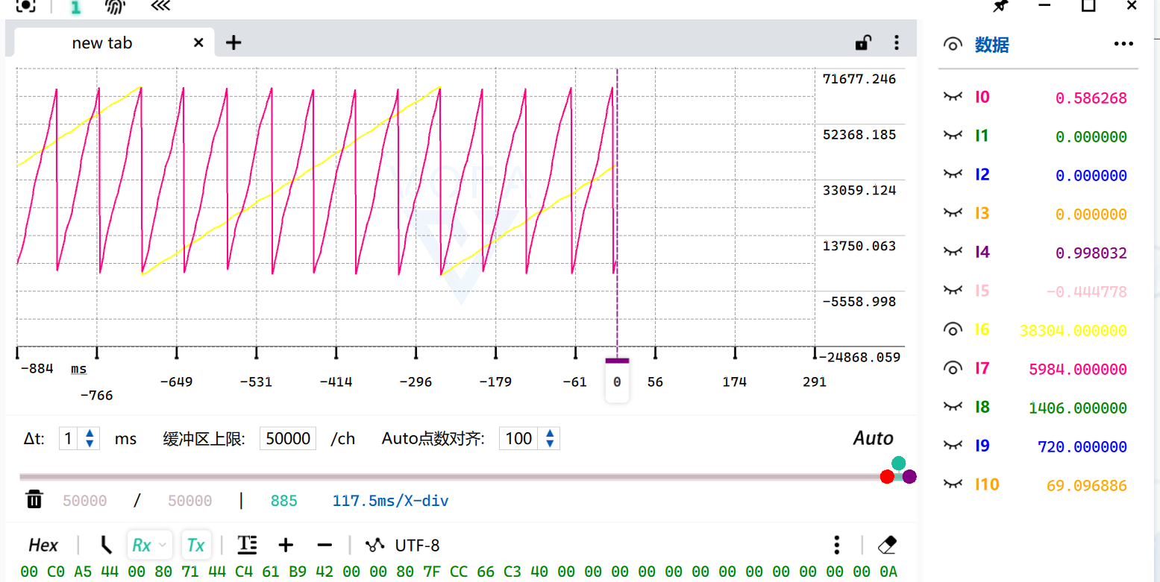
图 2 94rpm 低速对照：720

② A/B 对比（同一个 Vq=3，只切预测开关）
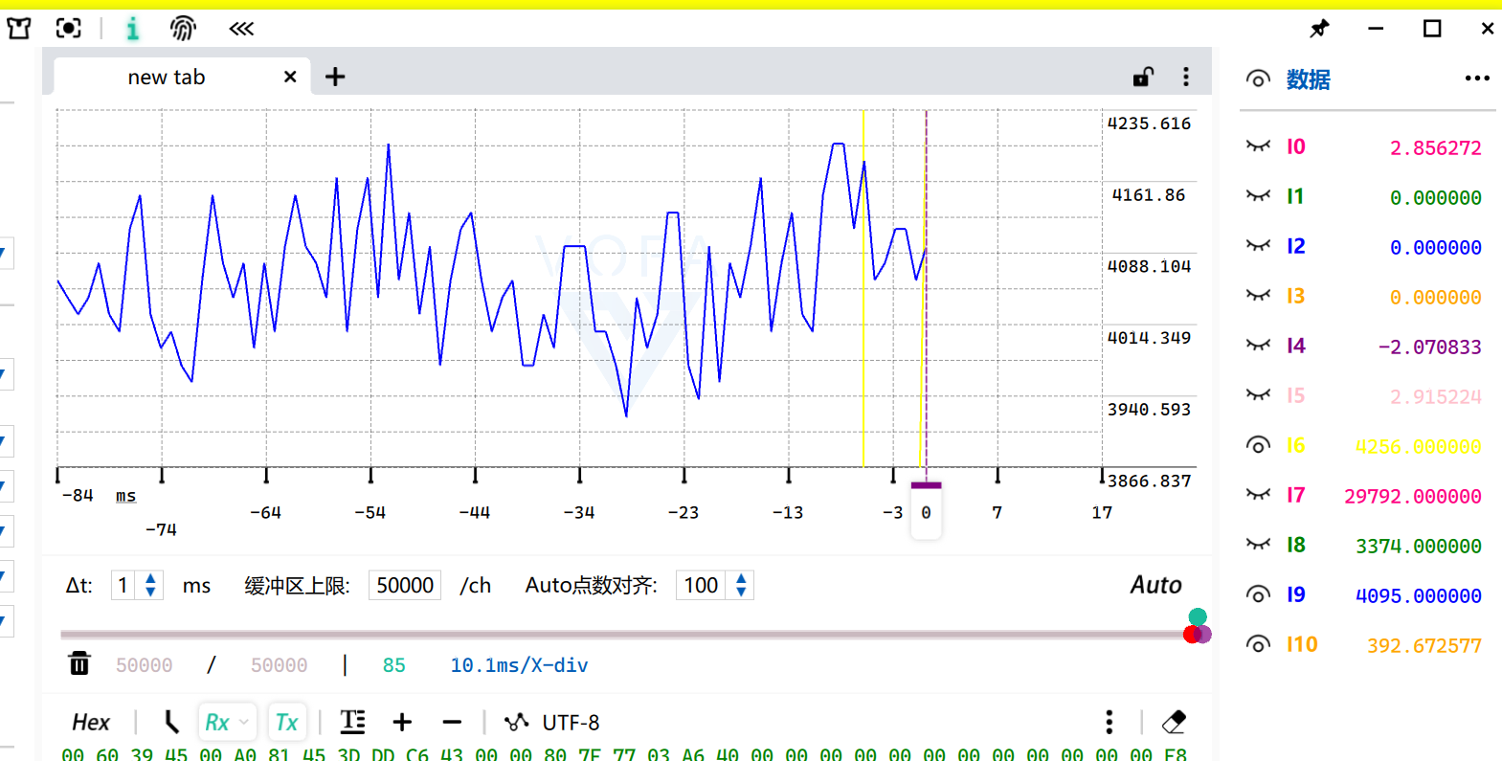
图 3 关预测：536 rpm
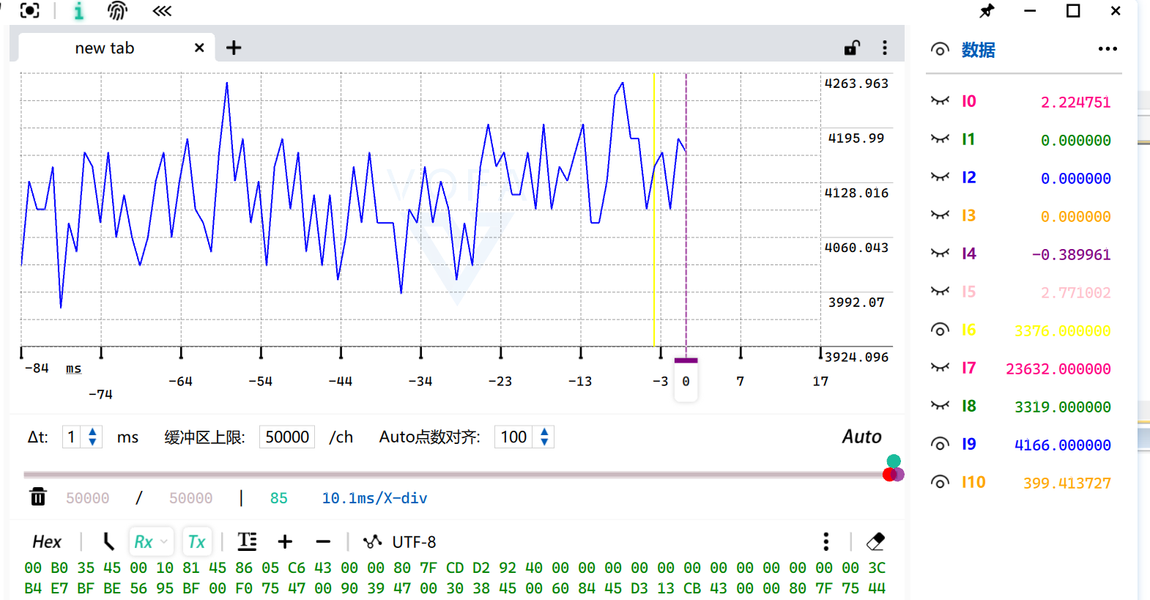
图 4 开预测：545 rpm（+1.7%）
 | 电角速度 [10] | 转速
关预测 | 392.672 rad/s | 535.7 rpm
开预测 | 399.413 rad/s | 544.9 rpm（+1.7%）

理论预期：540rpm 时最大错位 22.7° → 平均损失 2.6% → 预测应该补回 ~2%
实测 +1.7% ✓✓ 量级吻合 → 预测实现正确 ✓
───────────────

4. ⚠️ 重要结论：开环下它的收益天生很小
在 150~600rpm（本电机能达到的范围）预测只值 1~3% ✗ —— 这是物理决定的，不是代码问题 ✓
想让差别"显而易见"，需要 2000rpm 以上（滞后 > 90° ✗）—— 那超出了当前硬件能力 ✓
但预测的真正价值不在"开环快一点" ✓✓：
1. 白送一个可用的速度估计 ✓ [10] 波动仅 ±2%、不抖 → 速度环可以直接用它 ✓
（不用再对角度做差分 —— 差分在低速时噪声是致命的 ✗）
2. 闭环的相位裕度 ✓✓ —— 这才是关键：
1ms 的滞后 = 环路里的【纯延迟】
纯延迟相位：φ = -360° × f × T
100 Hz → -36°
250 Hz → -90° ✗✗ 相位裕度直接吃光
→ 不解决它，速度环/电流环的带宽会被死死压在几十 Hz ✗
→ 所以预测（以及后面的 PLL）是为闭环铺路的 ✓ 到那时它不是"快 2%"，而是"环路能不能做快、能不能稳" ✓✓
───────────────

5. 关于波形画质（顺带记一笔）
波形画得好不好看，取决于每个信号周期能采到几个点：
配置 | 一帧耗时 | 533rpm（电周期 16ms）的采样点
9 通道 @115200 | 3.5 ms | 4.6 点 ⚠️
11 通道 @115200 | 4.2 ms | 3.8 点 ✗ 波形必然失真
11 通道 @460800 | 1.04 ms | 15 点 ✓✓

看波形之前先确认波特率 ✓ —— 否则"锯齿"会画成三角形/乱线，容易误判 ✓
（本次顺带把 USART1 从 115200 提到 460800 ✓）
───────────────

6. 成本
中断里多 10~20 cycle（2 次乘法 + 几次加减 ✓）
cycles_max 1848 → 约 1870 ✓ 仍在 49.5µs 档 ✓ 不影响 ✓
───────────────

7. 遗留与下一步
① PLL（第 2 步）：更平滑、更好的速度估计、以及急加减速时的表现
② AS5600 内部延迟：读取完成时刻 ≠ 角度对应时刻（读 RAW 已经比 ANGLE 新鲜 ✓）
③ 电流环时的时序：电流 Park 变换要对齐电流采样时刻，输出电压要对齐 PWM 生效时刻 —— 这两个不是同一个时刻 ✓
───────────────

8. 本次附带的两件事
1. 清理死代码：Foc.Theta（float，已无人引用 ✓）、注释掉的旧浮点反 Park、main.c 里 LED 测试代码、AS5600_CheckMagnet 及其宏 —— 共 +2 / −59 行 ✓
2. 波特率 115200 → 460800 ✓（否则波形不可信 ✓）

